ISOLATO 1 UNITA’ EDILIZIA 04

Tipo edilizio Descrizione del tipo edilizio Note

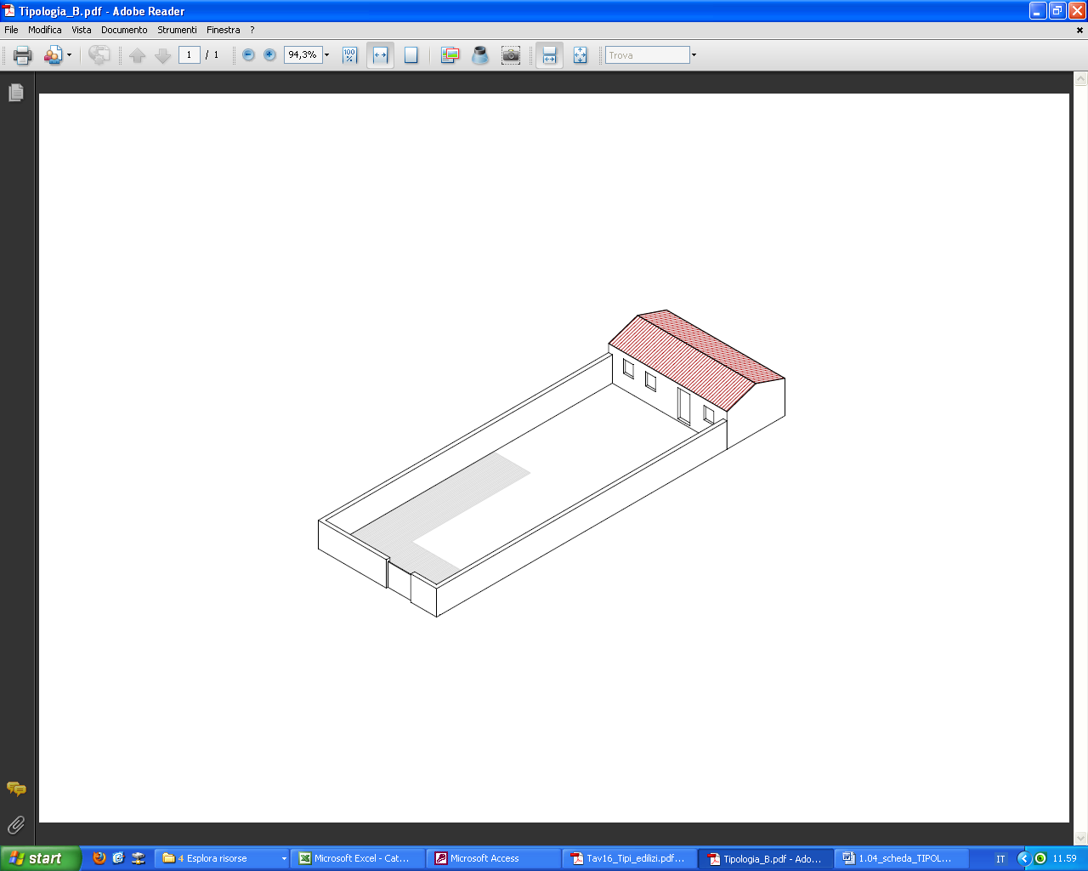

Tipo edilizio B – Edificio sul fondo della UE, su un livello, con corte antistante con sviluppo longitudinale perpendicolare all’asse stradale

Ue | Codice | Caratteristiche | Interventi | Specifiche prescrizioni | Oggetto intervento
1.04 | 1 | - non determinato | -manutenzione ordinaria, manutenzione straordinaria con specifici vincoli sui materiali e sulle modalità costruttive, restauro e risanamento conservativo, variazione della destinazione d’uso | necessario sopralluogo
1.04 | 2 | - non determinato |  | necessario sopralluogo
1.04 | 3 | - spazi aperti |  | garantire un indice di permeabilità del suolo minimo pari al 40% della superficie dell'UE | suolo
 |  |  |  | demolizione parti di muro realizzate in blocchetti | confini
 |  |  |  | posa in opera di muro di confine secondo tecniche compatibili con la tradizione costruttiva locale | confini
 |  |  |  | tinteggiatura e finitura del muro di confine secondo le indicazioni cromatiche riportate nell'Abaco dei colori | confini
 |  |  |  | finitura superiore del muro di confine con un corso longitudinale di tavelle piene in cotto o intonaco tinteggiato, adeguatamente rinforzato per resistere agli agenti atmosferici ed alle escursioni termiche | confini
 |  |  |  | manutenzione cancello d'ingresso e pittura secondo le indicazioni cromatiche riportate nell'Abaco degli elementi costruttivi ovvero sostituzione con portale con caratteristiche formali coerenti con le indicazioni dell'Abaco degli elementi costruttivi | confini
 |  |  |  | possibilità di edificazione su fronte strada

